**DISKUSI : Bagi saudara sarana apa yang dapat menjadi peluang untuk dapat menyampaikan berita Injil ?**

**KESIMPULAN**

Pelayanan misi ke ujung bumi, adalah kesempatan atau peluang bagi kita, untuk :

· Penyelamatan jiwa-jiwa menjelang kedatangan Yesus kedua kali.

· Peluang besar bagi kita, untuk menerima Mahkota Kemuliaan di kekekalan.

Oleh karena itu,marilah kita dukung pelayanan MISI di gereja kita dengan daya, dana dan doa (3D) yang kita miliki. mari kita jangkau mereka yang tinggal di ujung-ujung bumi. TYm.

**POKOK DOA SYAFAAT**

***Dukung Dalam Doa:***

1. Ketua Umum Sinode Gereja Betesda Indonesia Pdt. Prof.Dr.Ir. Bambang Yudho,M.Sc.,DCL.,D.Th.,Ph.D beserta Keluarga kiranya hikmat, rahmat dan Pimpinan Tuhan  senantiasa menyertai di dalam pelayanan dan segala hal yang dikerjakan.
2. Segenap Pegurus Majelis Pekerja Sinode (MPS) dan Majelis Pekerja Daerah (MPD) kiranya pimpinan Tuhan hikmat marifat dan pimpinan Roh kudus senantiasa menyertai.
3. Gereja-Gereja  Betesda Indonesia, Gembala, Pengerja  dan seluruh jemaat mulai dari Sabang sampai Merauke.
4. Bangsa dan negara, kota kita dan pemerintahan yang ada.

**Pokok – Pokok Doa Untuk Kebutuhan Gereja Masing – Masing**

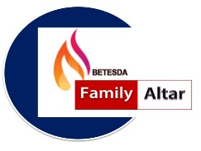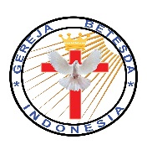

**MAKALAH** Family Altar

**Sinode Gereja Betesda Indonesia**

**EDISI : 042 ---- Tgl. 17 NOPEMBER 2020**

Motto FA : **Kesatuan Hati, Tumbuh Bersama & Memenangkan Jiwa**

**__ MEMBERITAKAN KABAR BAIK / INJIL –**

*M*atius 24:14, “**Dan Injil Kerajaan ini akan diberitakan di seluruh dunia menjadi kesaksian bagi semua bangsa, sesudah itu barulah tiba kesudahannya**."

Di atas Bukit Zaitun, murid-murid bertanya kepada Yesus mengenai tanda-tanda kedatangan Yesus kedua kali. Tuhan Yesus menjawab bahwa banyak tanda akan terjadi menjelang kedatanganNya yang ke dua kali, salah satu tandanya adalah: **“Injil Kerajaan Allah diberitakan ke seluruh dunia, barulah tiba kesudahan zaman itu (hari kiamat)”.**

***Ayat Sebelumnya :***

*(diucapkan kembali)*

**Yohanes 5:17**

**“Tetapi Ia berkata kepada mereka: "Bapa-Ku bekerja sampai sekarang, maka Akupun bekerja juga."**

Jadi sebelum seluruh umat manusia di dunia ini mendengar tentang Injil, maka Tuhan Yesus tidak akan datang kedua kali.

1. **SIAPA YANG MEMBERITAKAN INJIL ?**

Sekarang yang menjadi pertanyaan adalah: Siapakah yang akan memberitakan Injil, sehingga seluruh dunia mendengar berita Injil Keselamatan ? Pendeta ? Hamba-hamba Tuhan, Pengurus gereja ? Aktifis? TIDAK !!. Semua orang percaya “WAJIB” memberitakan kabar keselamatan kepada semua orang. Sebelum naik ke sorga Tuhan Yesus memberikan amanat agung kepada murid-muridNya untuk memberitakan Injil ke seluruh dunia.

Matius 28:19,20 - “19 **Karena itu pergilah, jadikanlah semua bangsa murid-Ku dan baptislah mereka dalam nama Bapa dan Anak dan Roh Kudus,**

20 **dan ajarlah mereka melakukan segala sesuatu yang telah Kuperintahkan kepadamu. Dan ketahuilah, Aku menyertai kamu senantiasa sampai kepada akhir zaman**."

Jadi semua orang percaya yang telah diselamatkan wajib memberitakan Injil kepada semua orang. *Ini adalah perintah bukan pilihan*. Saudara dan saya wajib menyampaikan kabar keselamatan kepada orang-orang yang belum diselamatkan.

**DISKUSI : *Pernahkah saudara memberitakan Injil ? Ceriterakan pengalaman saudara !***

1. **KEPADA SIAPA INJIL DIBERITAKAN ?**

Kisah 1:8 - “**Tetapi kamu akan menerima kuasa, kalau Roh Kudus turun ke atas kamu, dan kamu akan menjadi saksi-Ku di Yerusalem dan di seluruh Yudea dan Samaria dan sampai ke ujung bumi**.”

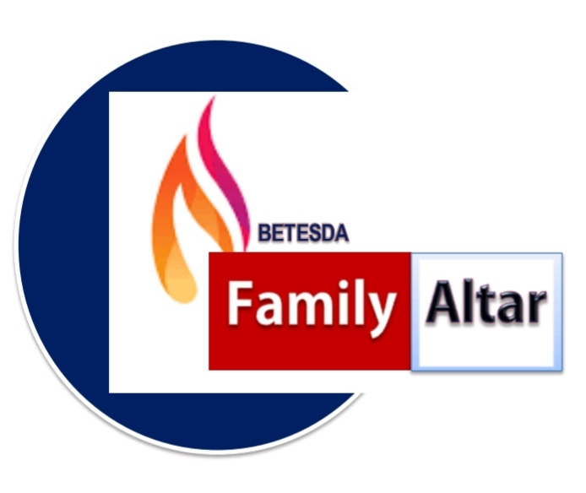Orang-orang percaya akan dipenuhi Roh Kudus, menjadi saksi Kristus, untuk memberitakan Injil, mulai dari Yerusalem, seluruh Yudea, Samaria dan sampai ke ujung bumi. *Apakah maksudnya ini ? Mungkinkah kita orang Indonesia menginjil ke daerah Israel dan sekitarnya ?* Ayat ini adalah gambaran daerah penginjilan yang harus kita jalani.

Ø Yerusalem - Ini berbicara tentang daerah yang paling dekat dengan kita yaitu keluarga kita. Mulai dari orang tua, suami, isteri dan anak-anak serta famili kita. Kalau kita orang tua, apakah anak-anak kita sudah diselamatkan ? Bagaimana dengan anak-anak ? Apakah orangtua, kakak adik kita semua sudah diselamatkan ? Bahkan sampai kepada famili kita, apakah semua sudah selamat ? Jika ada bagian dari keluarga kita yang belum selamat, maka kita wajib memberitakan injil kepada mereka.

Ø *Yudea* - Yudea adalah gambaran lingkungan di sekitar, yaitu tetangga; daerah dan kota kita.

Ø *Samaria* - Orang-orang yang ada di sekitar, tapi mereka tidak mau bersahabat dengan kita.

Ø *Ujung Bumi* - Ujung bumi, bukan hanya bangsa-bangsa yang ada di luar negeri. Mereka adalah orang-orang yang ada di negeri ini, dekat dan ada di sekitar kita. Tetapi kita tidak pernah memikirkan keselamatan mereka. Jangankan memikirkan, barangkali mendoakan pun mungkin tidak. Injil harus juga diberitakan kepada mereka, yaitu orang-orang yang ada di ujung-ujung bumi. Ujung bumi adalah orang-orang yang terpinggirkan dan tidak dipedulikan. Suku-suku terasing, ujung-ujung bumi adalah daerah yang sampai sekarang masih belum tersedia listrik, sarana komunikasi dan lainnya. Mereka hidup jauh dari keramaian kota, ditengah-tengah hutan belantara, tinggal secara nomaden dan hidup dalam kondisi yang sangat minim, primitif, serta apa adanya.

**DISKUSI : *Apa yang dapat saudara lakukan untuk mengemban tugas menjangkau jiwa-jiwa yang belum mengenal Tuhan Yesus ? Dan apa yang menjadi kesulitan bagi saudara untuk dapat memberitakan Injil ?***

1. **SARANA PENGINJILAN**

2 Yohanes 1:7 - **Sebab banyak penyesat telah muncul dan pergi ke seluruh dunia, yang tidak mengaku, bahwa Yesus Kristus telah datang sebagai manusia. Itu adalah si penyesat dan antikristus.**

Bagi kita yang tinggal di kota, kita punya sarana komunikasi canggih, seperti: Radio, Televisi, TV Streaming, Face Book, BBM, Twiter, Instagram, dll, yang dapat kita gunakan untuk memberitakan Injil Kerajaan Allah. Ketahuilah akan datang masanya dimana semua sarana ini akan dikuasai Antikristus untuk menyampaikan informasi, propaganda; tekanan; ancaman, supaya semua penduduk dunia jadi pengikut & menyembah Antikristus. Oleh sebab itu, sebelum Antikristus menggunakan semua teknologi dan komunikasi yang ada untuk membinasakan jiwa-jiwa, Gereja (orang percaya) harus manfaatkan sarana ini sebagai peluang untuk PEMBERITAAN INJIL/Pelayanan Misi Keselamatan Jiwa.

Adanya sarana canggih untuk memberitakan Injil, tidak berarti kita bisa cuci tangan dan berkata: Saya tidak usah pergi ke ujung bumi dan memberitakan injil, sebab ada media informasi, media social dan komunikasi yang memberitakan Injil! Kalau kita bersikap seperti ini berarti kita ingin lepas tanggung jawab untuk memberitakan Injil. Dengan kata lain kita adalah Yunus akhir zaman. Yunus diperintahkan Tuhan untuk menginjil ke Niniwe, tetapi pergi ke Tarsis. Kita harus memberitakan Injil keselamatan kepada semua orang sebagai tanggapan atas amanat Agung Tuhan Yesus Kristus. Sampai sekarang, Amanat Agung, belum pernah dicabut oleh Yesus. Dan tidak akan pernah dicabut hingga Tuhan Yesus datang kedua kali.